**TÀI LIỆU HƯỚNG DẪN SỬ DỤNG SỐ HÓA VÀ**

**TÁI SỬ DỤNG THÀNH PHẦN HỒ SƠ TRÊN PHẦN MỀM MỘT CỬA ĐIỆN TỬ**

**MỤC LỤC**

**I. Số hóa Thành phần hồ sơ của công dân khi tiếp nhận. 3**

**1. Hướng dẫn cụ thể. 3**

**II. Số hóa Kết quả giải quyết của công dân khi Trả kết quả. 11**

**1. Hướng dẫn cụ thể. 11**

**III. Tái sử dụng lại các Giấy tờ đã được số hóa. 12**

**1. Hướng dẫn cụ thể 12**

**IV. Hướng dẫn liên thông phần mềm Hộ tịch. 13**

# Số hóa Thành phần hồ sơ của công dân khi tiếp nhận.

## Hướng dẫn cụ thể.

Khi thực hiện việc **Tiếp nhận** hồ sơ của Công dân, Doanh nghiệp; Cán bộ thực hiện việc **Số hóa** Thành phần của Hồ sơ theo các bước như sau:

* **Bước 1:** Tại form khi tiếp nhận hồ sơ ta có thêm thông tin cần lưu ý: **CMND/CCCD/Hộ chiếu**. Sau khi cán bộ nhập thông tin **CMND/CCCD/Hộ chiếu**, cán bộ chọn vào chức năng **Xác minh Danh tính số**

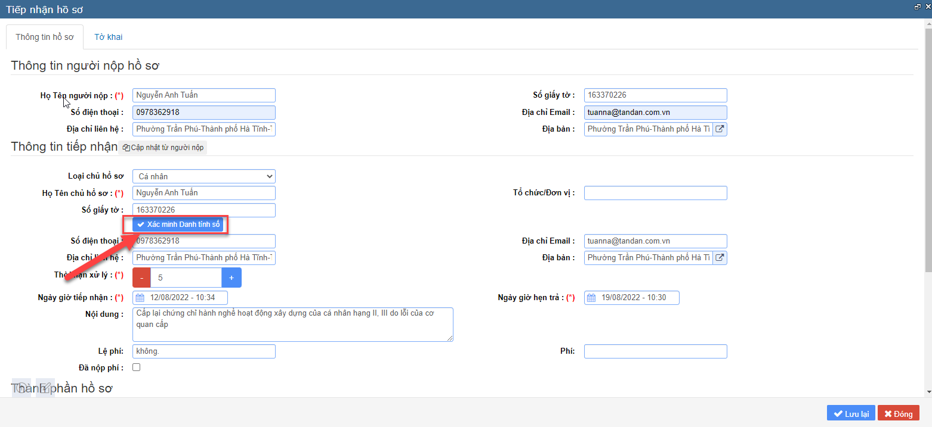

* **Bước 2:** Sau khi cán bộ chọn vào chức năng **Xác minh Danh tính số** thì sẽ có 02 trường hợp xảy ra như sau:
* **TH1**: Mã số định danh của công dân đã đăng ký tài khoản trên cổng DVC QG.

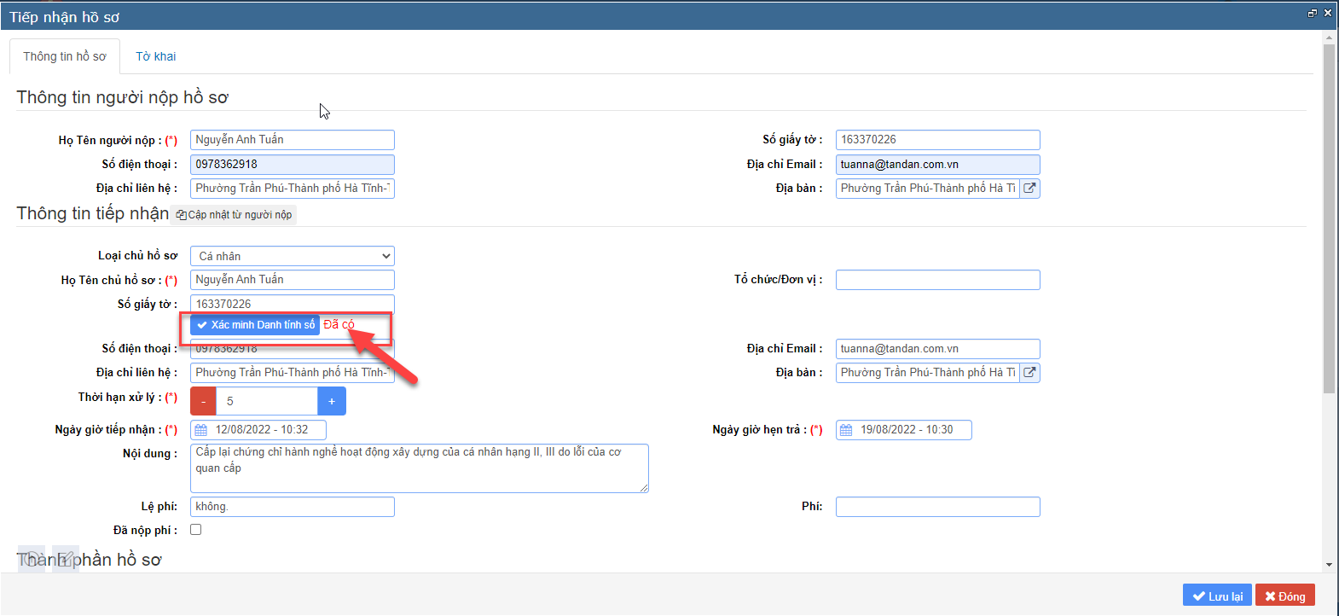

Trong trường này công dân đã đăng ký tài khoản trên cổng DVC QG với mã số định danh của mình nên ta chuyển sang bước tiếp theo.

* **TH2**: Mã số định danh của công dân chưa đăng ký tài khoản trên cổng DVC QG.

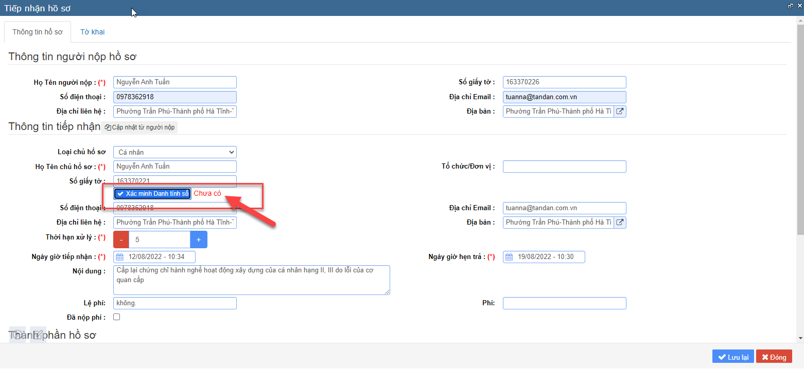

Trong trường này công dân chưa đăng ký tài khoản trên cổng DVC QG với mã số định danh của mình nên ta sẽ đăng ký tài khoản của công dân đó trên cổng DVC QG theo các bước sau:

* *Bước 2.1*. Người dân sau khi chưa đăng ký tài khoản được chuyển sang đường dẫn và chọn vào biểu tượng sau:

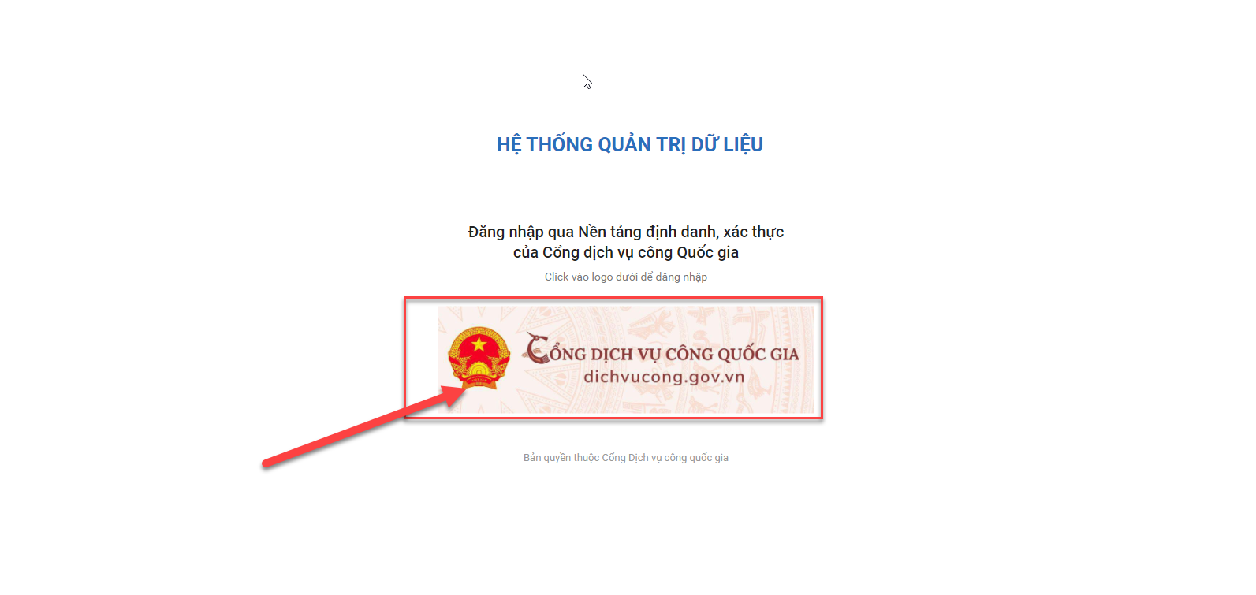

* *Bước 2.2.* Người dân chọn tiếp vào biểu tượng có tiêu đề **Tài khoản được cấp bởi cổng DVC QG**:

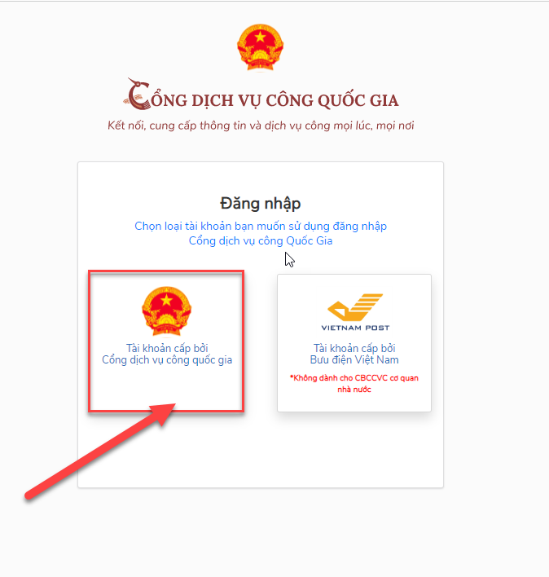

* *Bước 2.3*. Người dân chọn tiếp vào chức năng **Đăng ký**:

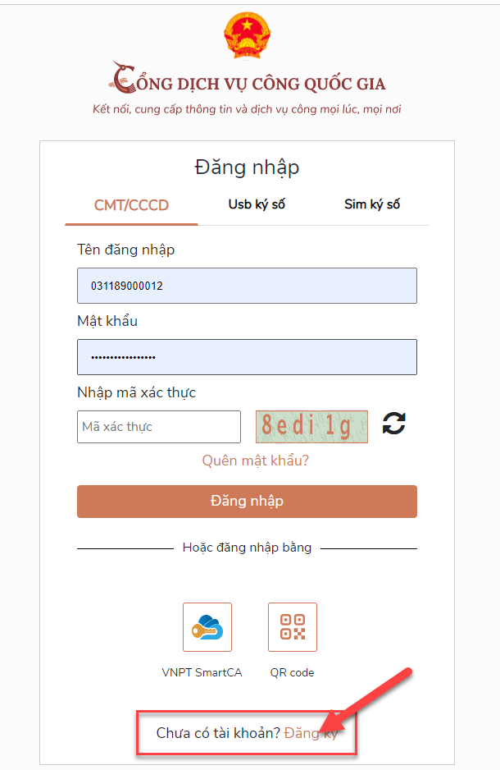

* *Bước 2.4.* Người dân chọn tiếp thông tin **Đối tượng đăng ký** (Công dân, tổ chức, doanh nghiệp) và **Phương thức xác thực**:

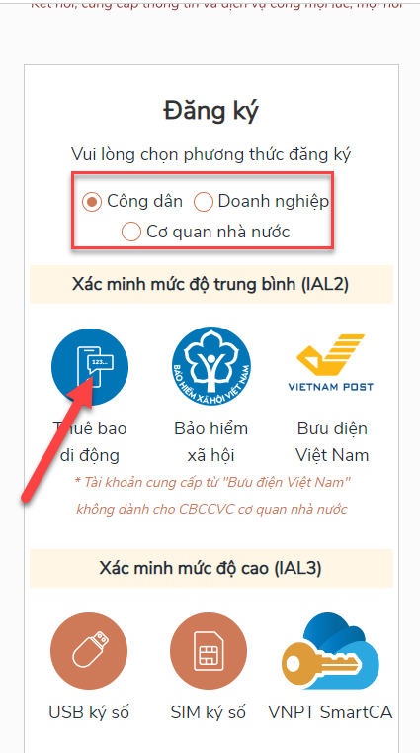

* *Bước 2.5.* Người dân nhập các thông tin như form bên dưới và chọn **Đăng ký**:

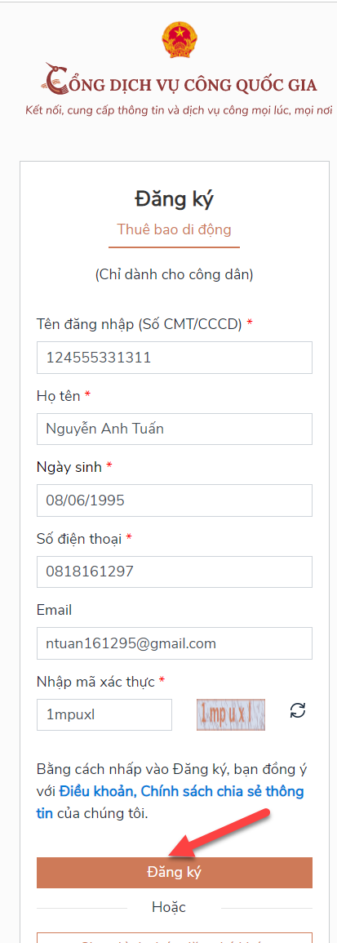

* *Bước 2.6.* Sau khi chọn đăng ký, mã OTP sẽ được gửi về Số điện thoại của người đăng ký sau đó người dùng nhập mã để **Xác nhận** 🡺 **Đăng ký thành công**:

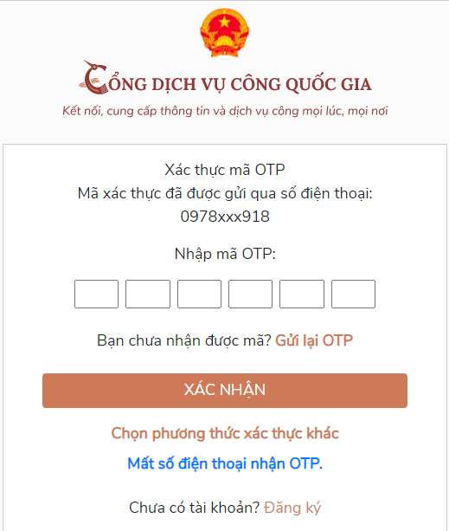

* **Bước 3:** Công dân đã được Xác minh Danh tính số, Cán bộ tại TTHCC sẽ thực hiện như sau. Cán bộ chọn vào nút **Tự động cập nhật giấy tờ đã số hóa:**

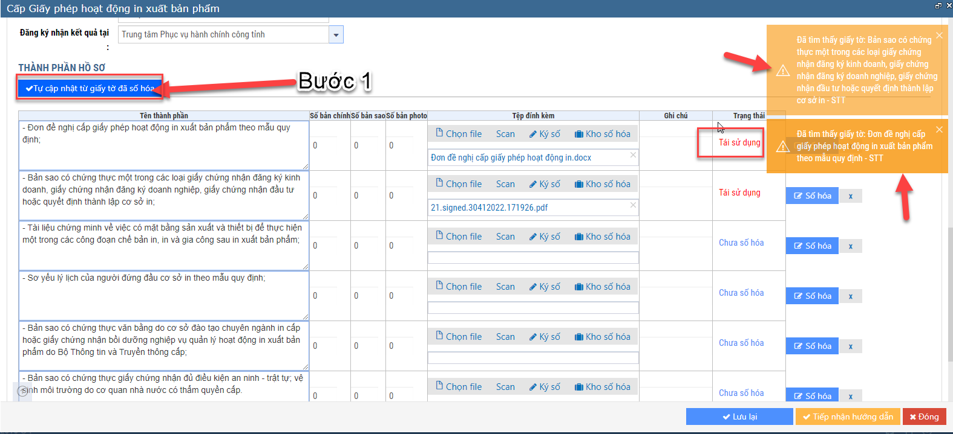

Những giấy tờ đã được số hóa hệ thống sẽ hiện thị thông báo và có thể trạng thái của giấy tờ đó là **Tái sử dụng**

* **Bước 4:** Số hóa file đính kèm chưa được số hóa:
* *Bước 4.1.* Cán bộ chọn file đã scan trên máy sử dụng:

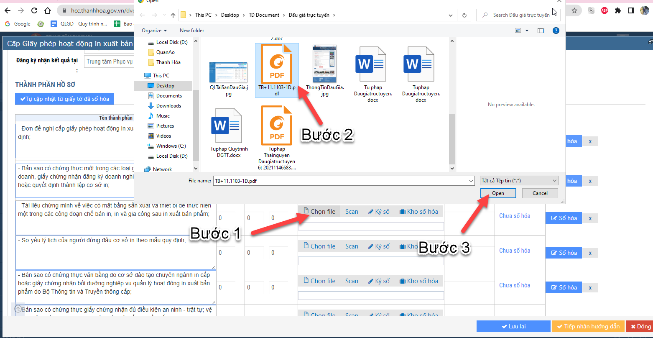

* *Lưu ý: Khi đính kèm file giấy tờ: Chỉ đính kèm các file có định dạng PDF, DOCX,.. Không được đính kèm file ảnh.*
* *Bước 4.2.* Cán bộ tích chọn tính năng **Ký số** để thực hiện việc ký số giấy tờ:

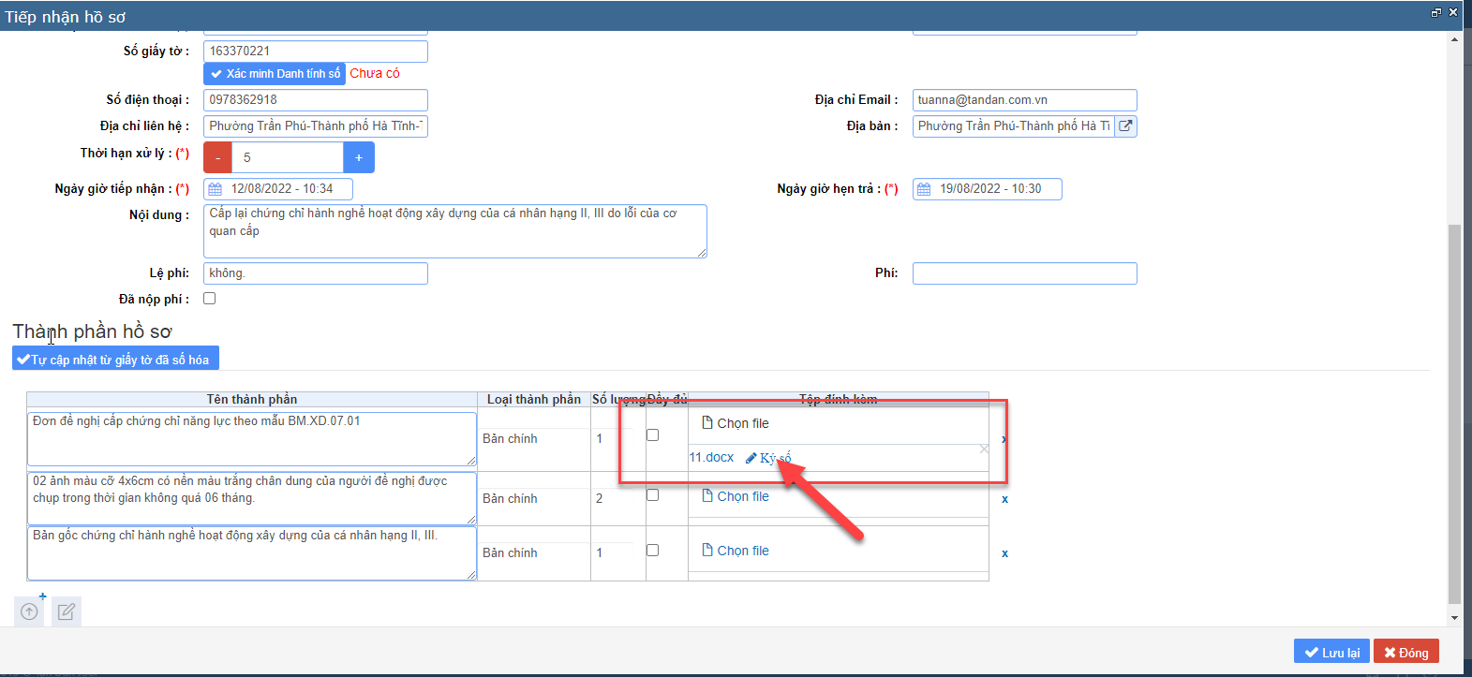

+ Sau khi chọn vào  Biểu tượng ký số nhấp nháy báo vàng dưới màn hình máy tính:



+ Người dùng bấm hiển thị và chọn Ok để ký số:

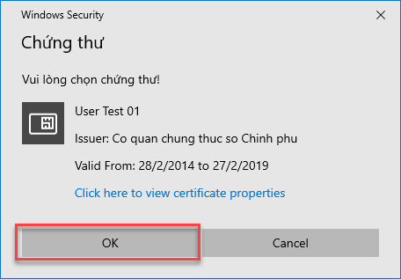

+ Người dùng kéo thả vị trí chữ ký vào góc phía trên của văn bản 🡺 **Ok** để hoàn tất:

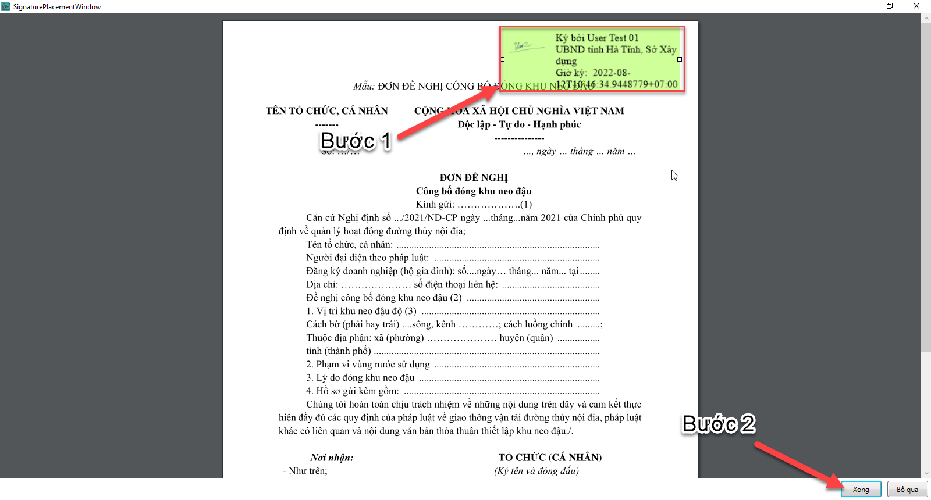

+ Người dùng nhập mật khẩu xác thực của thiết bị ký số sau đó chọn **Đồng ý:**

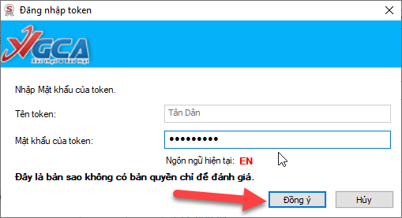

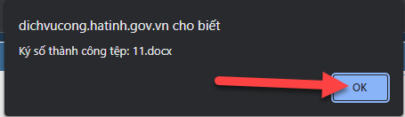

+ Kết quả ký thành công và đúng quy định của 01 file đính kèm Thành phần hồ sơ được số hóa sẽ hiển thị như sau:

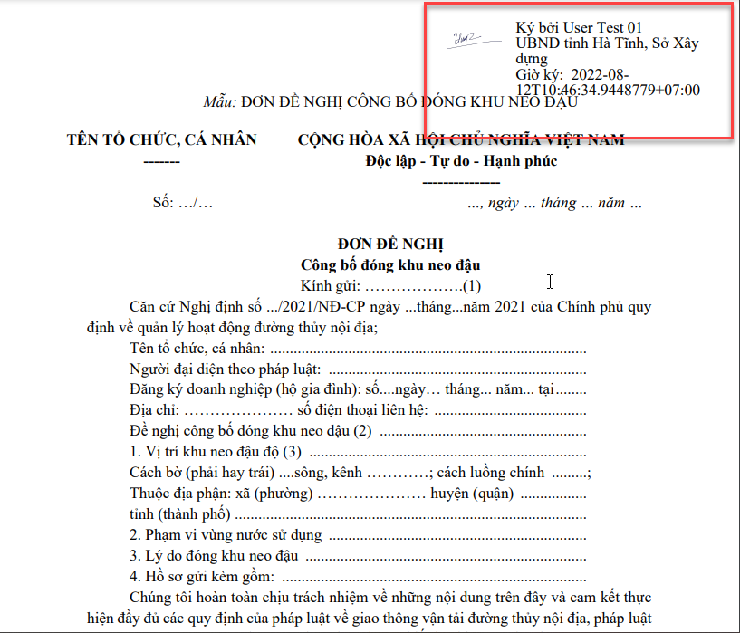

# Số hóa Kết quả giải quyết của công dân khi Trả kết quả.

## Hướng dẫn cụ thể.

Khi thực hiện việc **Trả kết quả** cho Công dân, Doanh nghiệp; Cán bộ thực hiện việc **Cập nhật kết quả** giải quyết của Hồ sơ theo các bước như sau:

* **Bước 1:** Tại giao diện **Hồ sơ chờ trả công dân**, Cán bộ **tích chọn** hồ sơ cần cập nhật kết quả 🡺 **Cập nhật kết quả**:

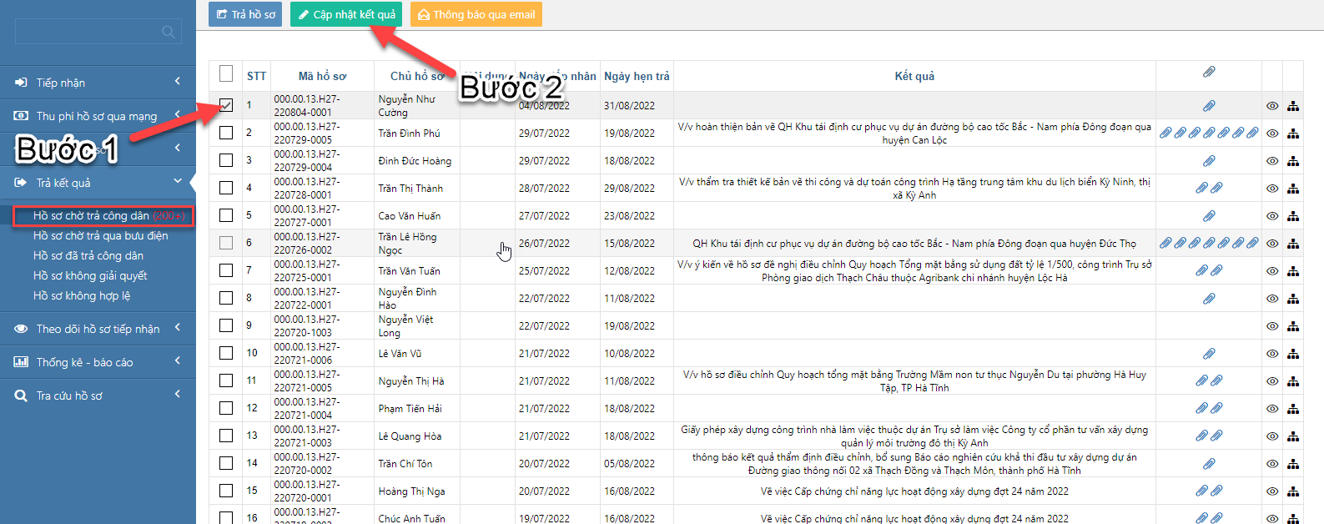

* **Bước 2:** Màn hình hiển thị Form thông tin cập nhật kết quả của Hồ sơ hành chính; Cán bộ thực hiện cập nhật các trường thông tin liên quan:

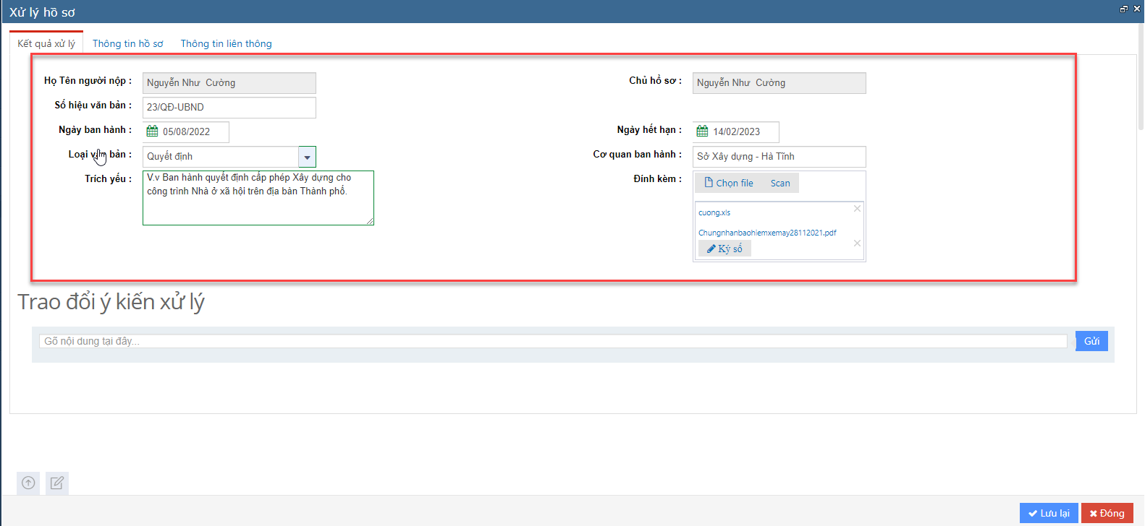

* **Bước 3:** Thực hiện ký số Kết quả giải quyết 🡺 Lưu lại:

+ Các bước thực hiện ký số Cán bộ làm tương tự như đã hướng dẫn tại mục *4.2* của Tài liệu hướng dẫn.

+ Sau khi đã thực hiện việc ký số file đính kèm kết quả giải quyết; Cán bộ chọn nút Lưu lại để hoàn tất việc **Cập nhật kết quả**:

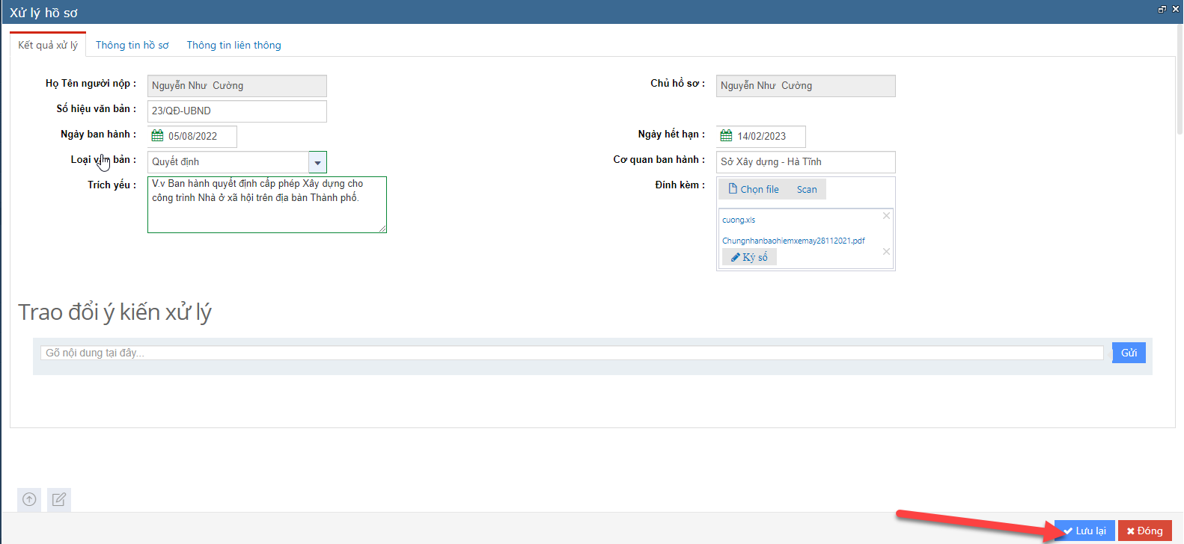

# Tái sử dụng lại các Giấy tờ đã được số hóa.

## Hướng dẫn cụ thể

* **Bước 1**: Khi nộp hồ sơ trực tuyến đối với công dân đã được số hóa các giấy tờ trước đó, công dân vào phần **Kho số hóa** trên form thông tin nộp hồ sơ:

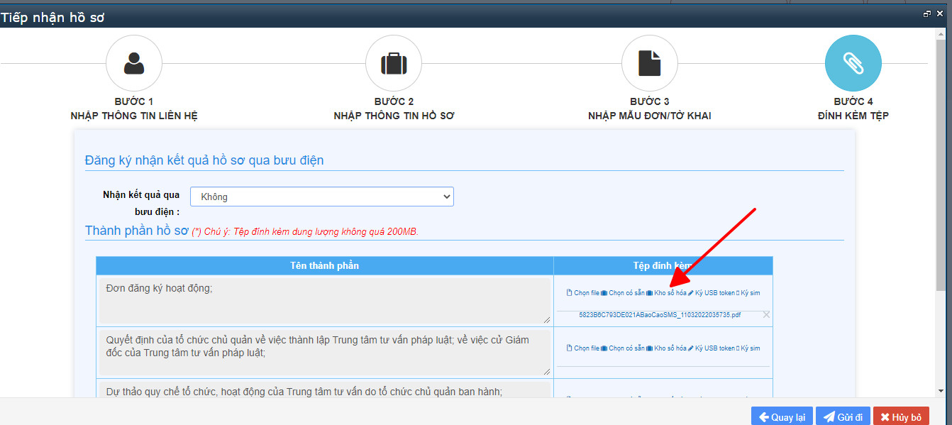

* **Bước 2**: Sau đó công dân lựa chọn trong kho số hóa các thành phần có thể tái sử dụng tương ứng với thành phần hồ sơ và chọn **Thực hiện**.

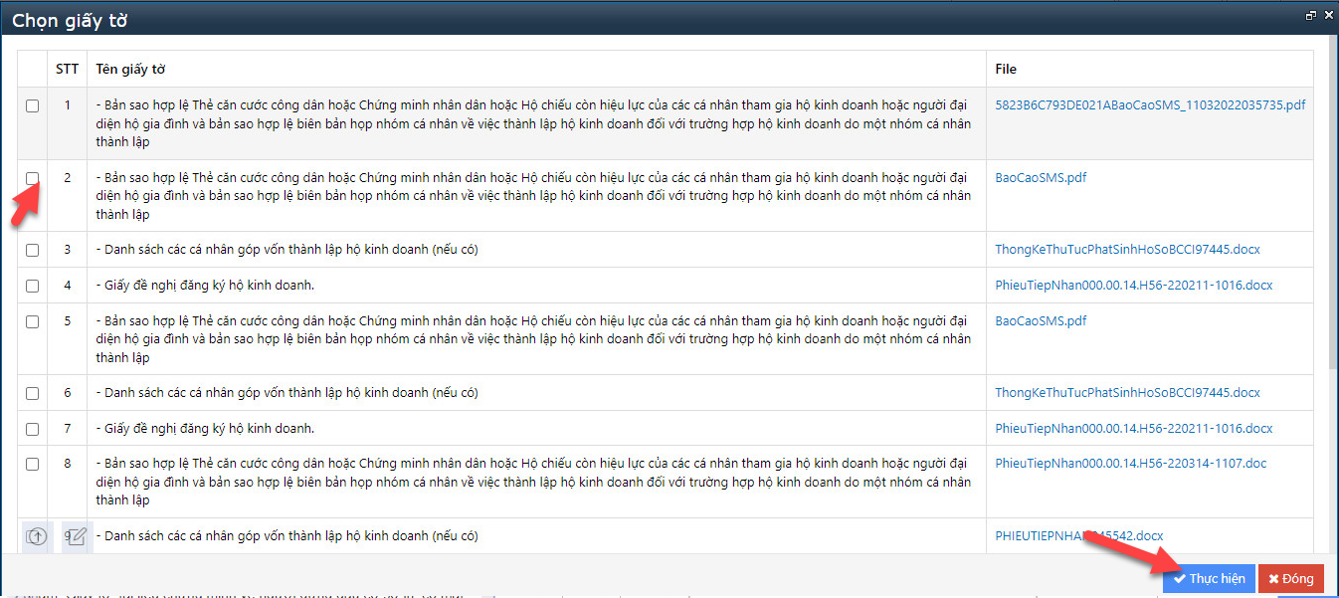

Ngoài ra công dân cũng có thể chọn nút **Tự cập nhật từ giấy tờ đã số hóa**. Hệ thống sẽ tự động cập nhật các giấy tờ đã số hóa của công dân để thực hiện việc tái sử dụng các thành phần hồ sơ một cách tự động:

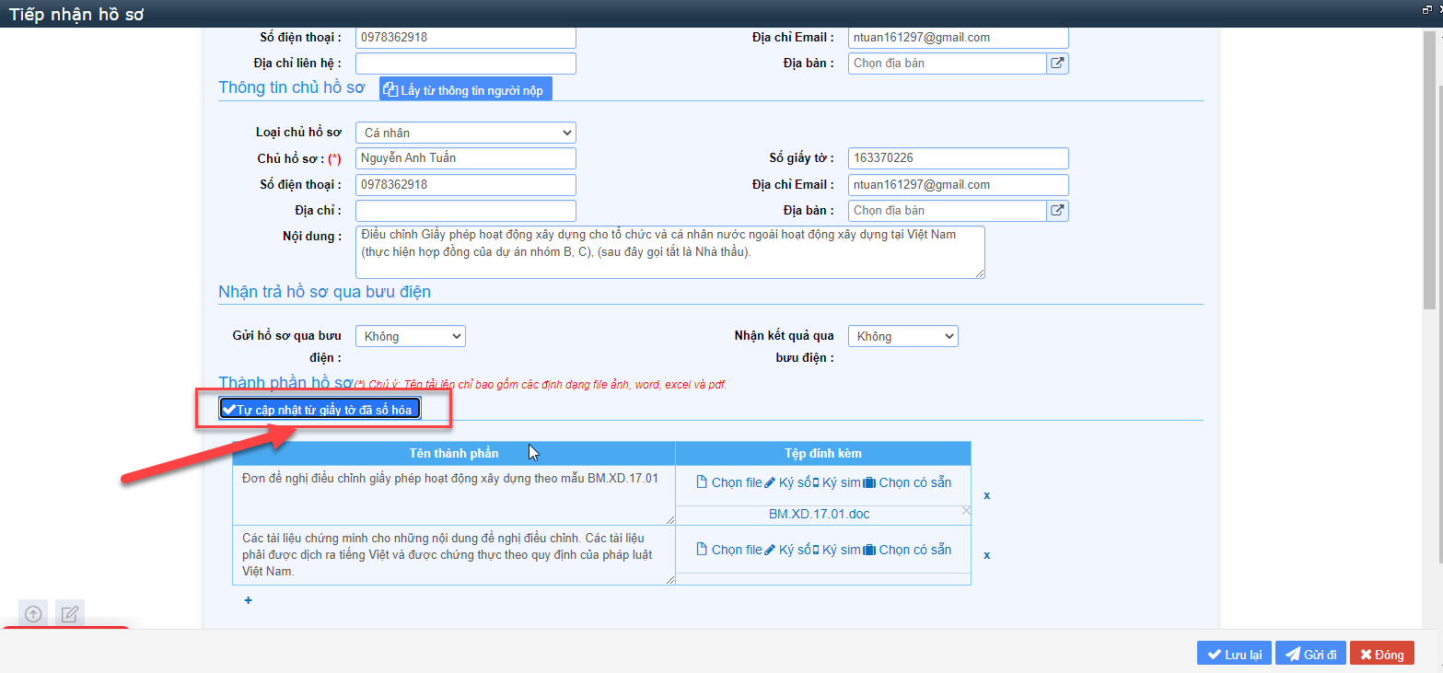

# Hướng dẫn liên thông phần mềm Hộ tịch.

1. **Trường hợp nộp qua mạng:** Thủ tục mức độ 3 thì công dân có thể nộp và khai vào tờ khai nộp qua mạng
2. **Trường hợp nộp hồ sơ trực tiếp:**

* **Bước 1:** Sau khi click vào thủ tục, cán bộ 1 cửa cần hoàn thành nhập đủ thông tin hồ sơ và thông tin đơn

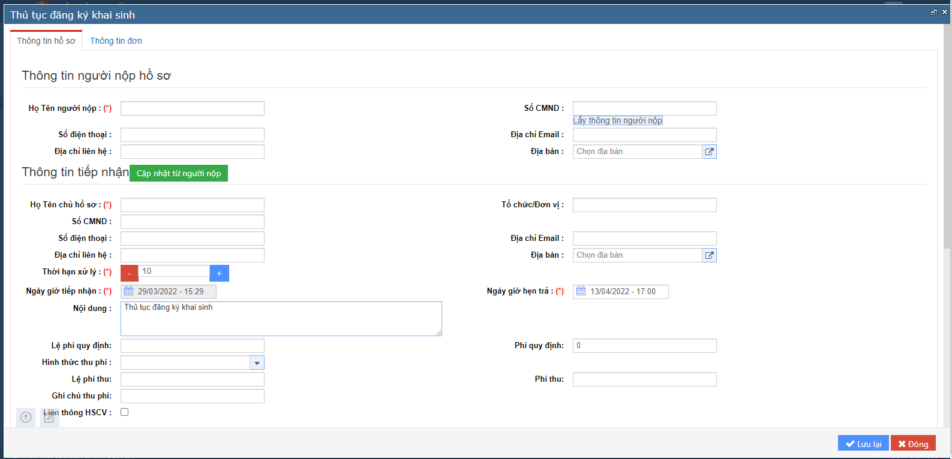

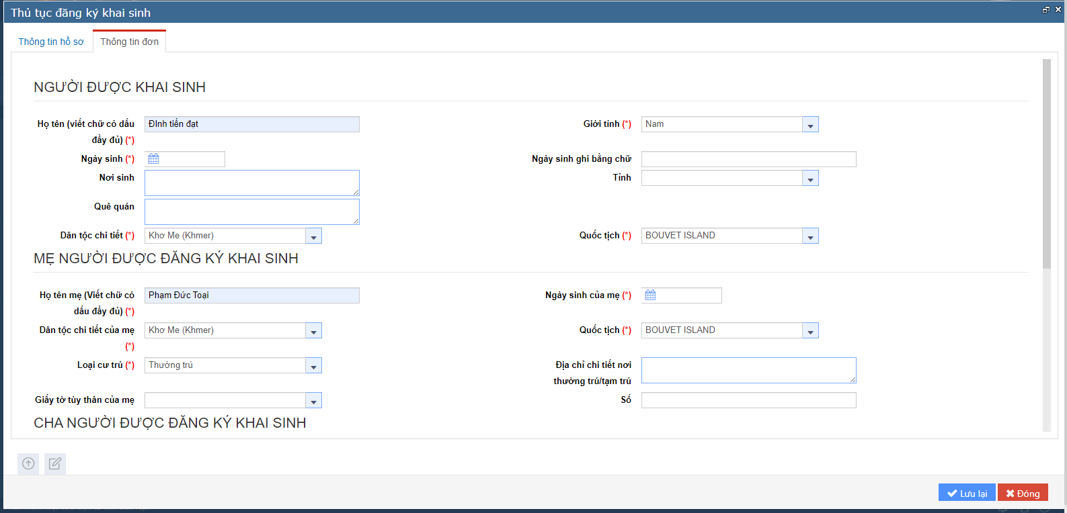

* **Bước 2:** Sau khi hoàn thành nhập 2 form, người dùng thực hiện lưu lại và chuyển qua bước tiếp theo. Click vào Hồ sơ đang tiếp nhận
* **Bước 3:** Tại trang hồ sơ đang tiếp nhận. Người dùng có thể nhìn thấy hồ sơ mình vừa tạo. Click vào hồ sơ sau đó bấm nút “Liên thông hộ tịch”

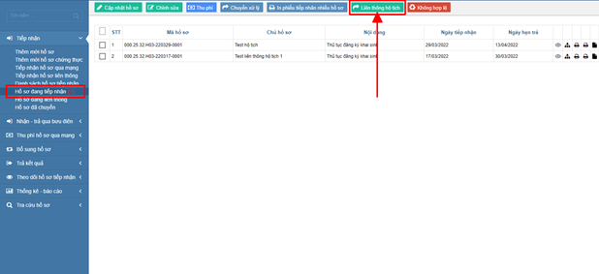

Thông tin bảng hiện lên, người dụng tiếp tục thực hiện thao tác nhập các trường cần thiết để gửi lên Hộ tịch, sau đó ấn “Thực hiện”

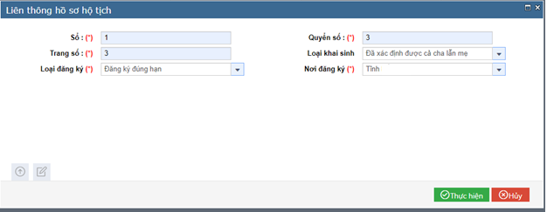

* **Bước 4:** sau khi báo thành công, người dùng cần qua “hotichdientu.moj.gov.vn” Chọn phần tiếp nhận hồ sơ từ hệ thông MCĐT. Người dùng sẽ quan sát thấy hồ sơ vừa gửi liên thông

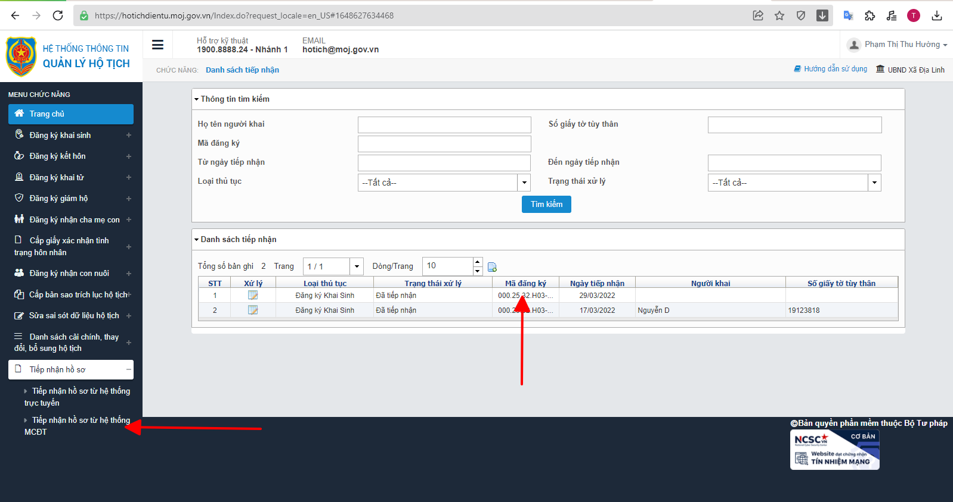

Tiếp tục xử lý trên phần mềm hộ tịch.